Unityで同時に作業する方法！！！

1. GitHubDesktopを最新の状態にする。

FetchOriginを押してPullが出たらプルする。

1. ブランチを作る。

赤丸の部分を押す。

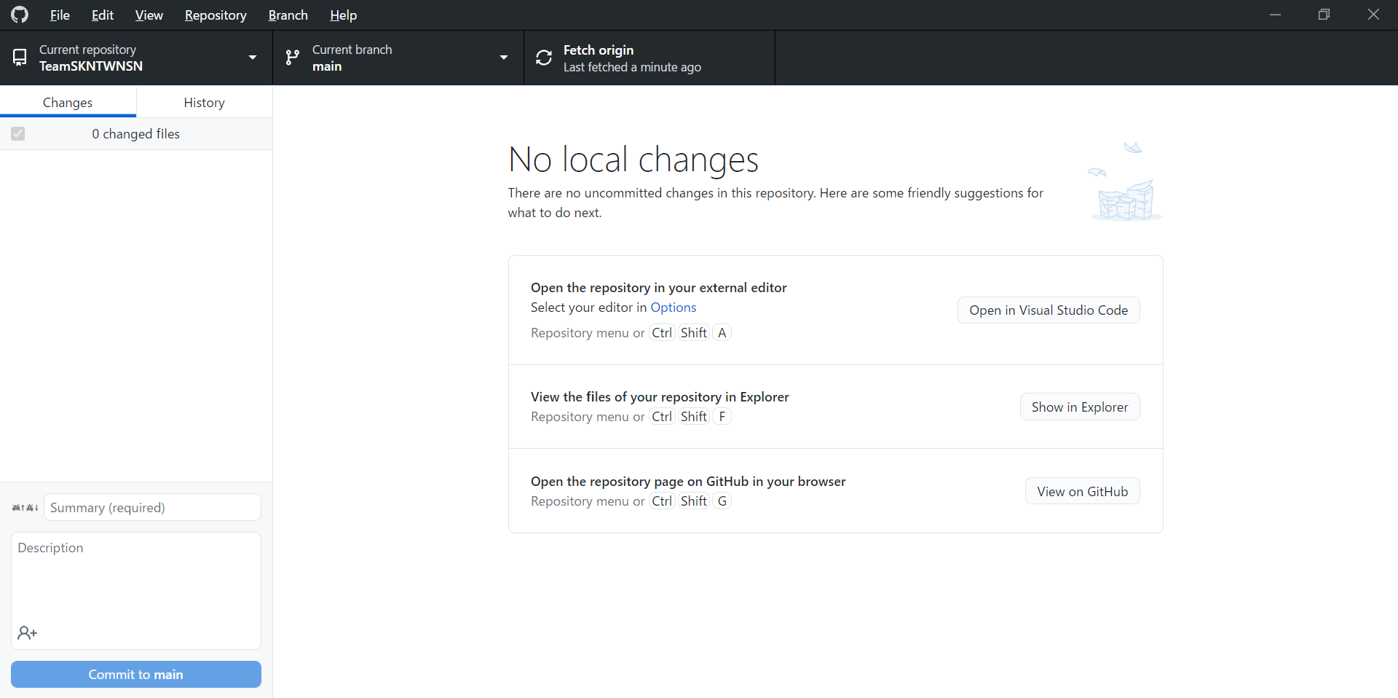

下記の画面が出てくるのでNew branchを押す

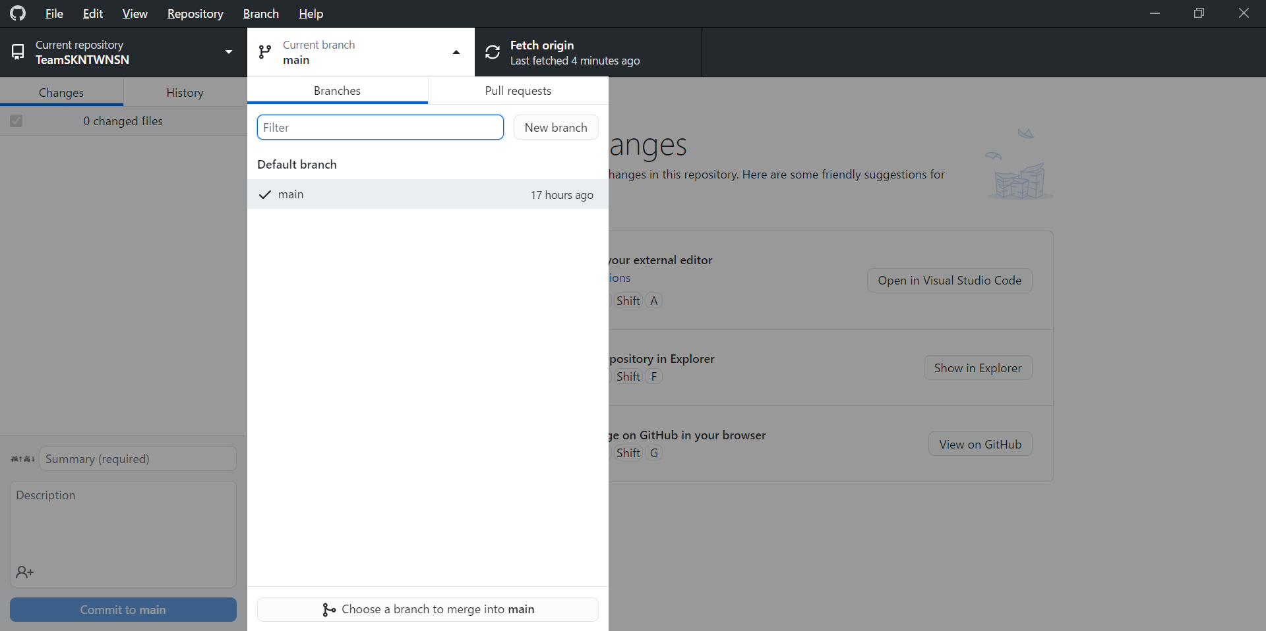

名前を付けてCreate branchを押す。

(ほかの人と名前が被ると危険なので何か規則性を作って名前を付けよう

自分の名前

例：自分の名前_番号　的な)

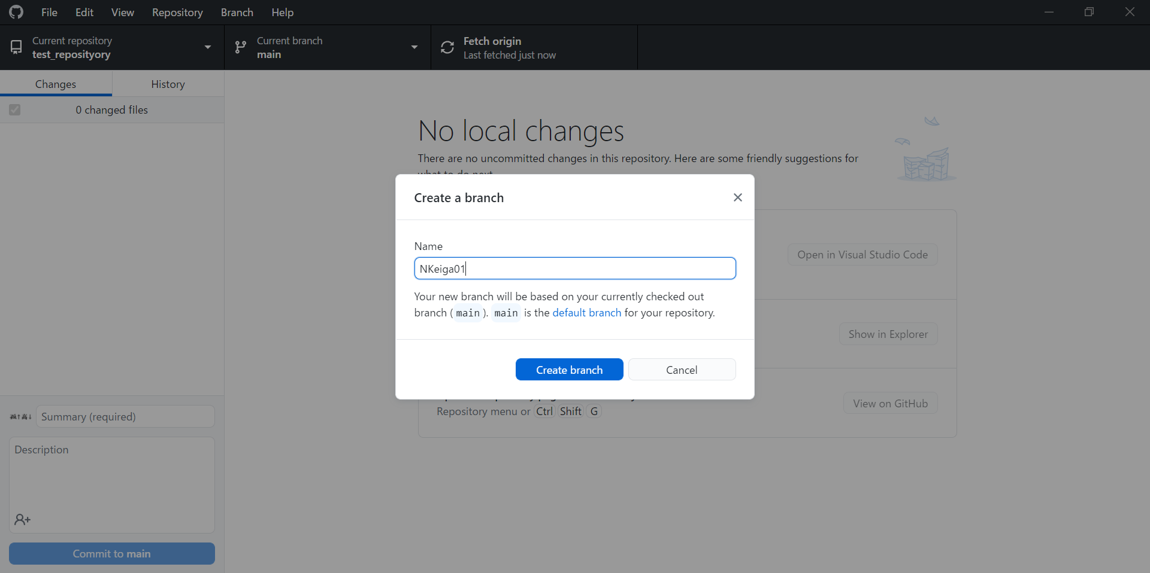

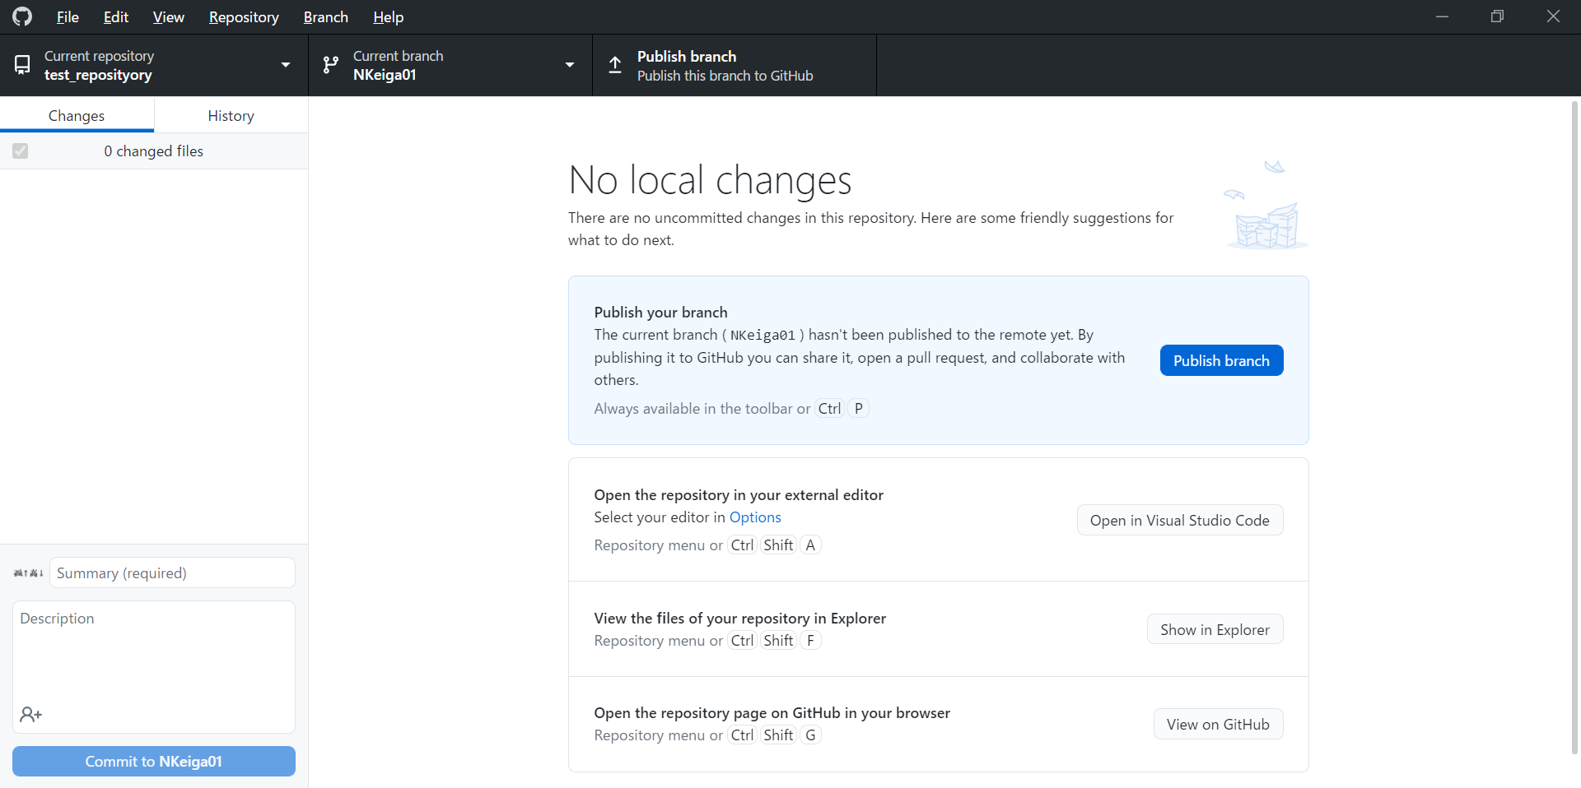 Publish branchを押す。(どちらを推しても可)

1. 作業する。

ここまで来たら各自作業する。

1. 作業が終了したら本体と合体させる

現在までの作業をPushする。

Create Pull Requestを推す。(ブラウザが開くはず)

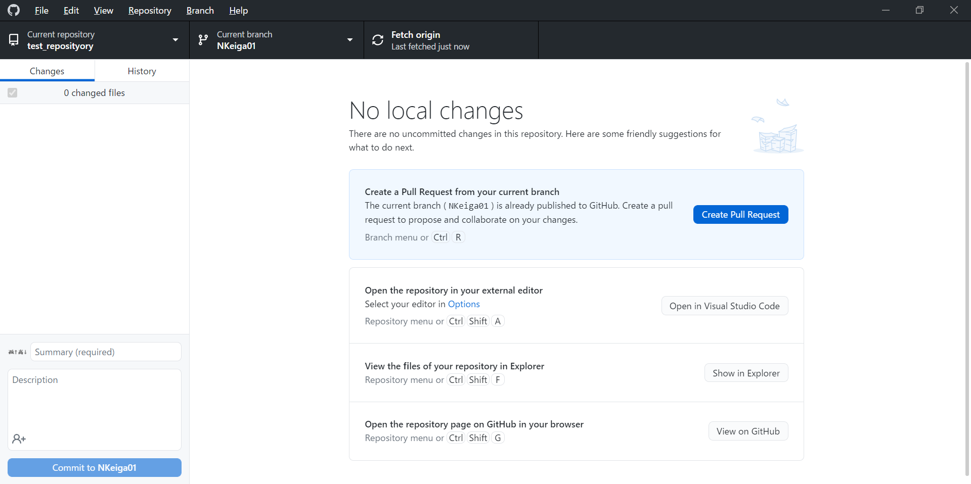

コメントとタイトルで変更箇所を書いて、

プルリクエストを推す。

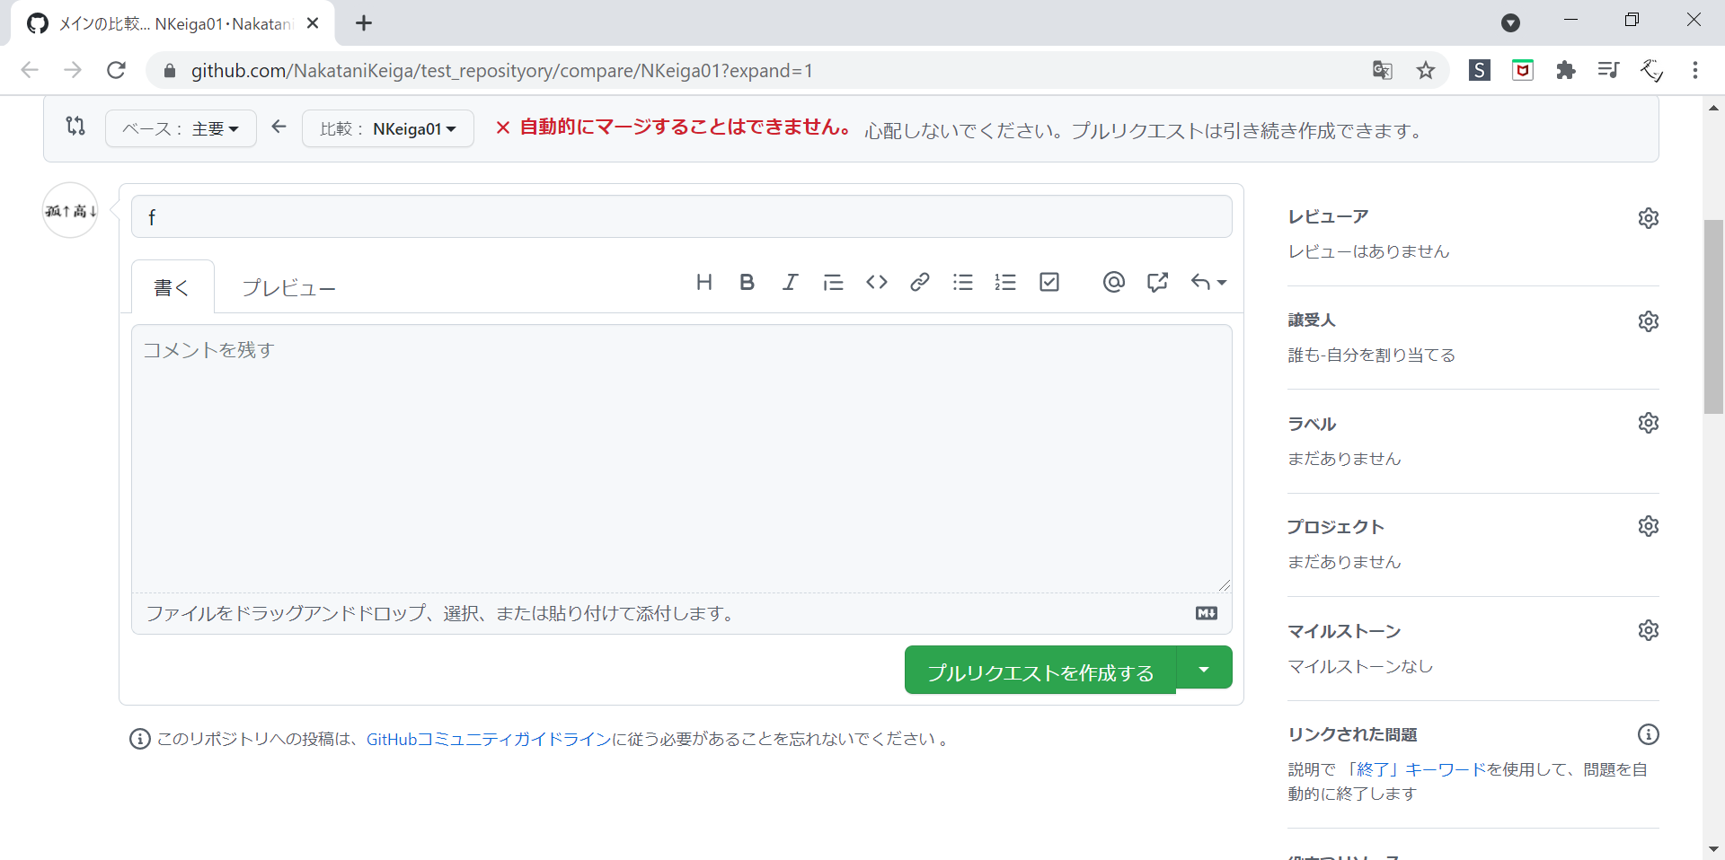

「このブランチはベースブランチと競合しません」と

出た人はプルリクエストのマージを推し、確認を推す。

(「このブランチはベースブランチと競合しません」が

出なかった人は4.1の作業へ)

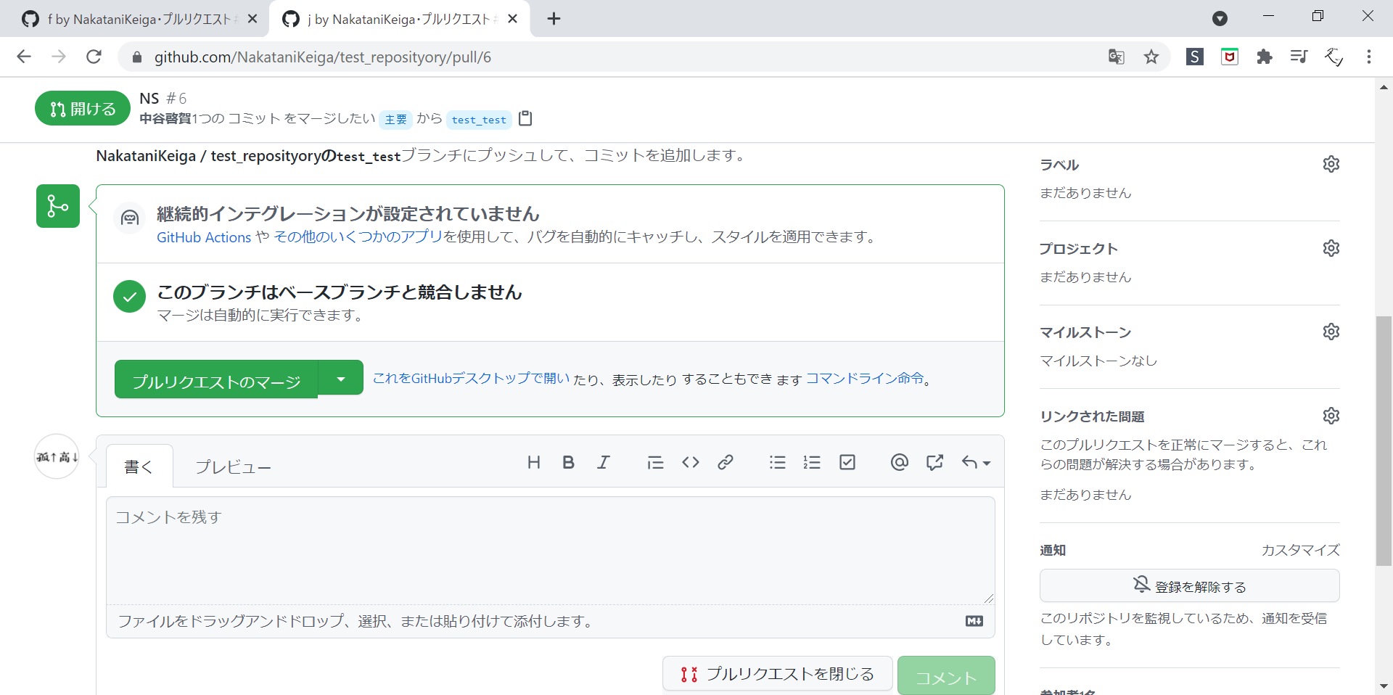

4.1．このブランチはベースブランチと競合しませんが出なかった人用

「競合を解決する」を推す。

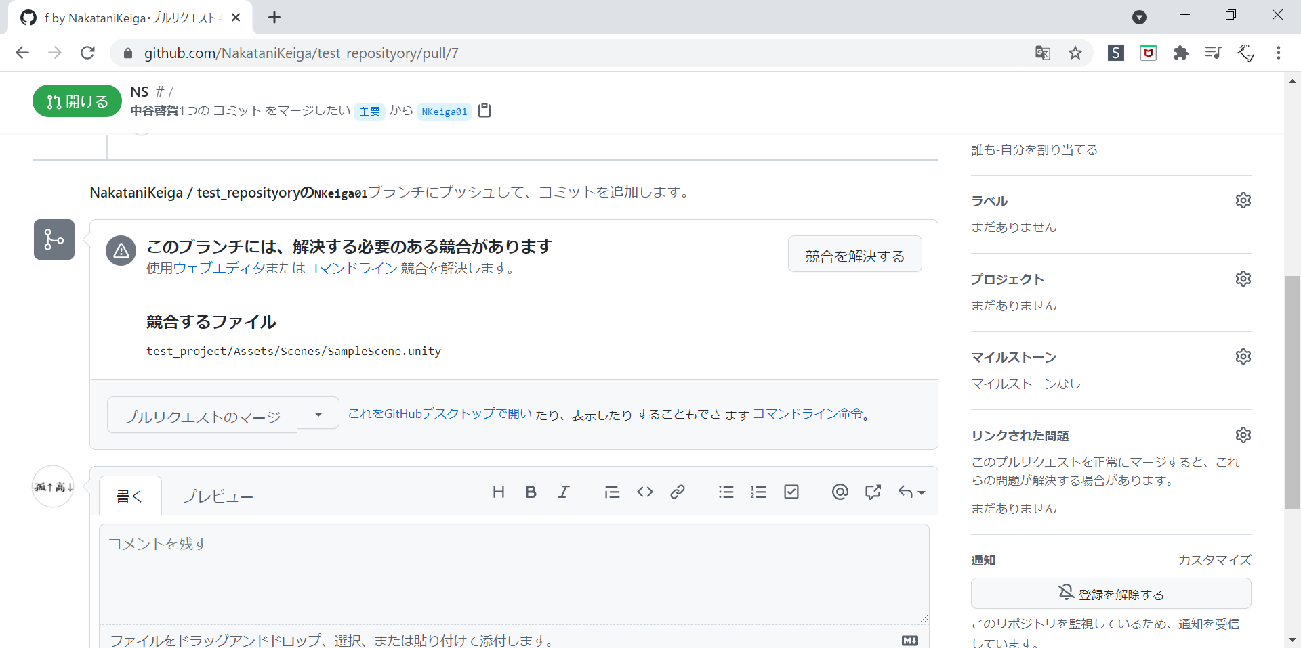

こんな画面が出てきます

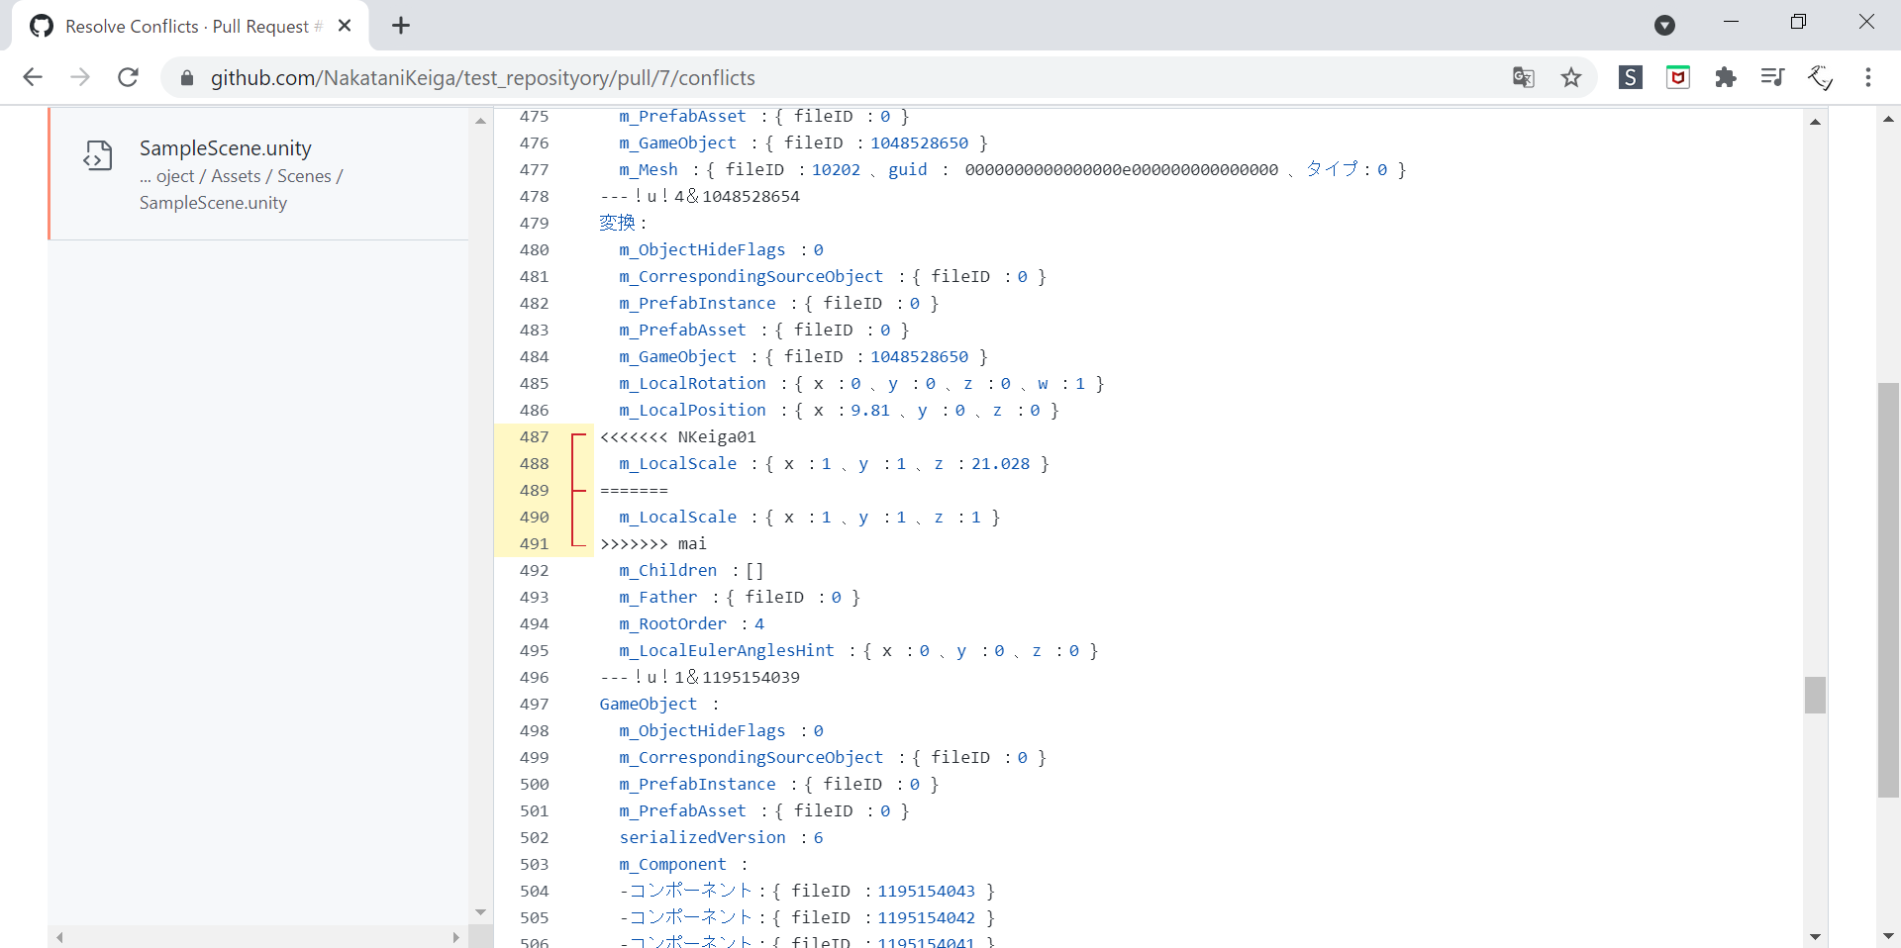

赤枠の部分が競合(変更が被ってる)部分です

自分の変更を反映させる場合は

緑と赤色のラインの部分を消します。

自分の変更を反映させないようにするには

緑と青色のラインの部分を消します。

（文章を選択するときに左クリックが反応しないので、

右クリック→左クリックで選択できます。）



全部の競合を解決したらページの上の方に

「解決済みとしてマーク」が出るので押す。

その後その上に「マージをコミットする」が出るので押す。

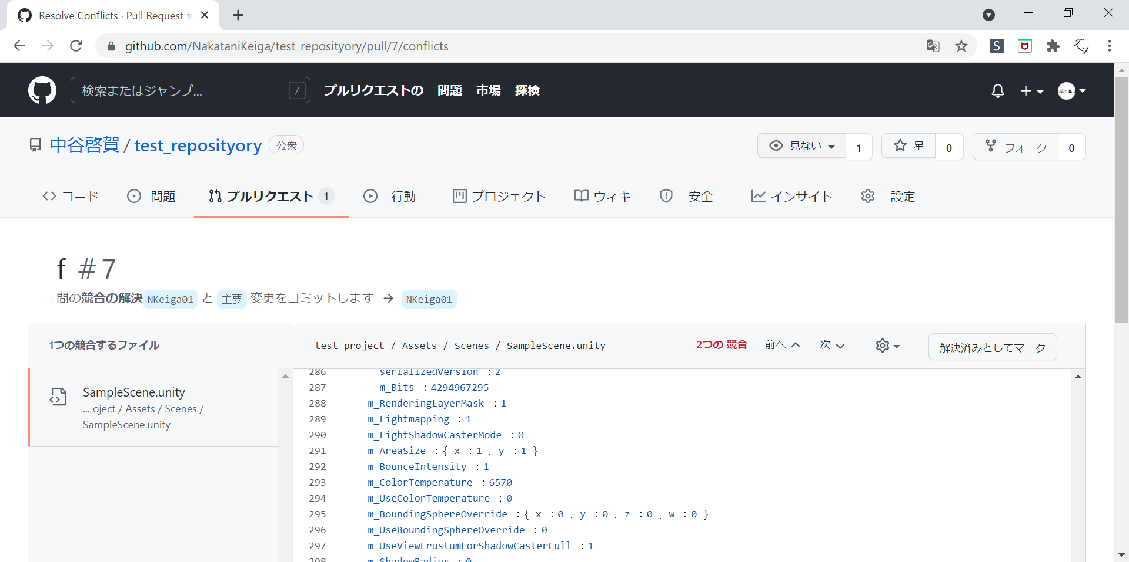

その後このページへ飛ぶので「プルリクエストのマージ」

を推し、「マージの確認」を推す。

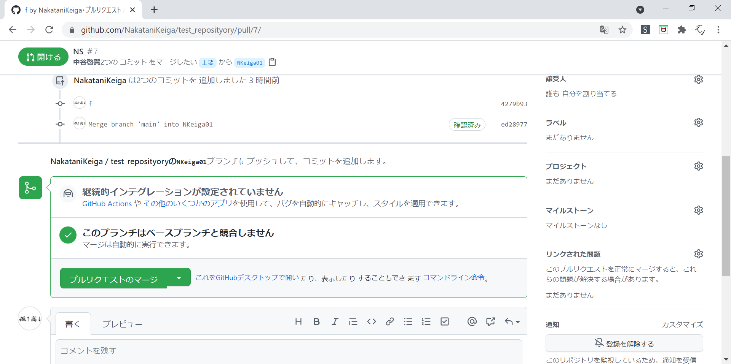

1. マージ後にGitHubDesktopを開き上のタブを押し

Mainを推す

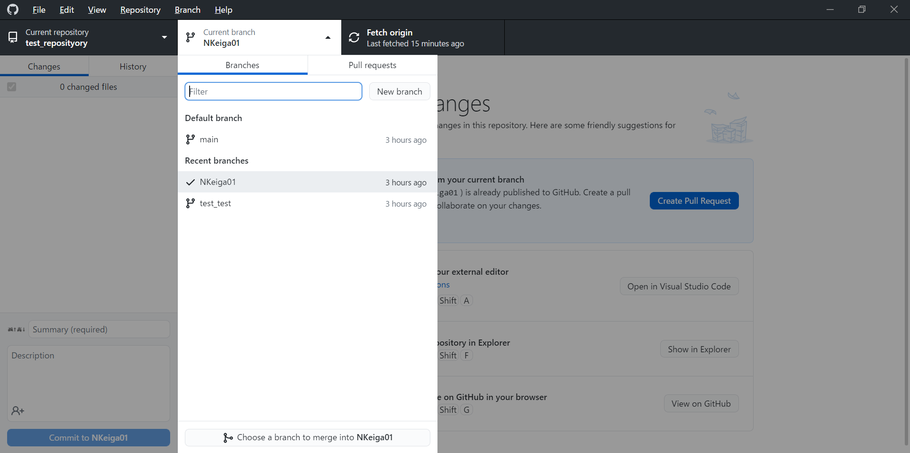

1. Fetch origin、Pullを推して更新。

その後Unityを開いて自分の変更箇所が適用されているか確認する。

1. 確認後、適用されていたら自分の名前のブランチを右クリックし、Deleteを選択

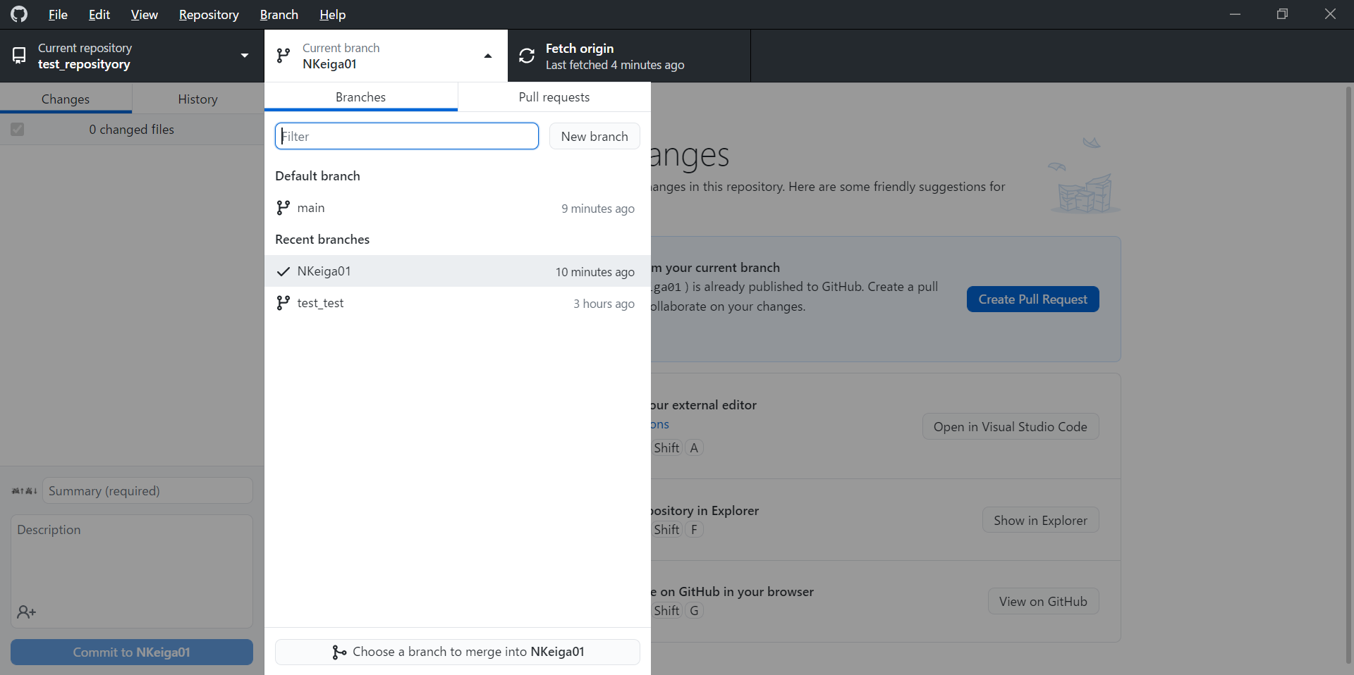

その後この画面が開くので☑チェックボックスにチェックを入れてDeleteを推す。もしデータの損失が怖い方は7番の工程はしなくてもいいですが、ブランチの名前を付ける際は被らないようにしましょう。

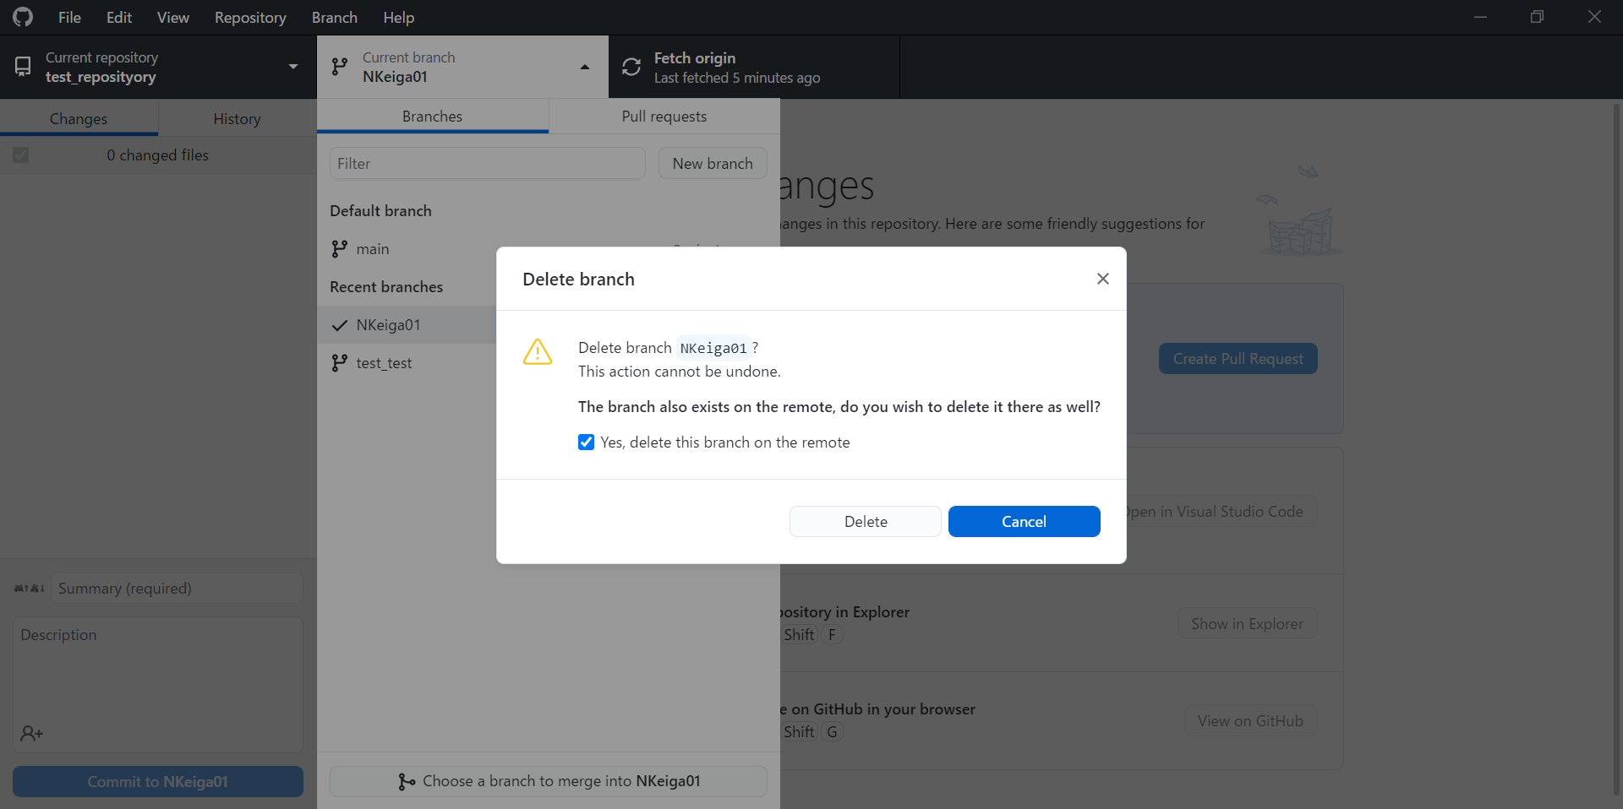

1. 注意点など

●競合が起きている点で消していいかをどうかわからない場合は聞いた方が良いです。